班级动态(2025.6.18)
- 晨间来园基本情况：来园人数： 应到23人，实到18人，今天大部分幼儿来园情绪好，有12人能主动与老师、同伴打招呼。
（1）户外游戏：今天我们去玩了跑酷区，孩子们越来越勇敢了，不再畏惧地跳上跳下，更敢于挑战自己，真棒呀！
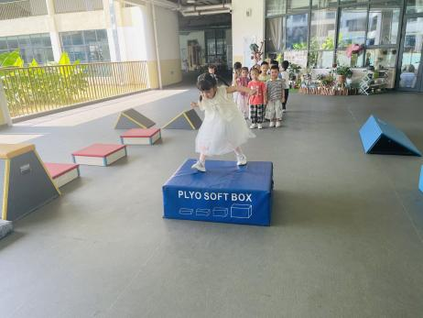 | 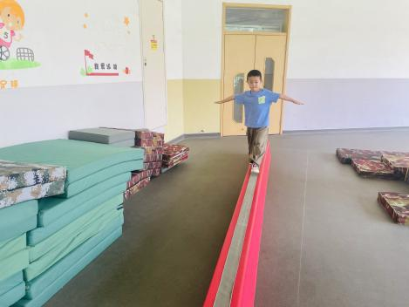 | 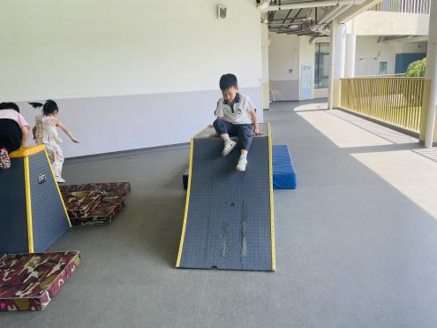
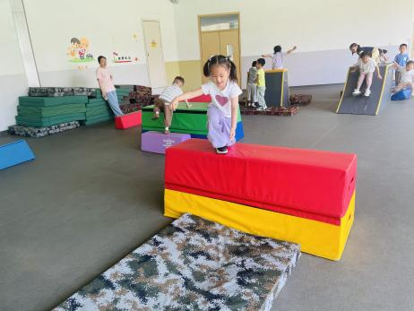 | 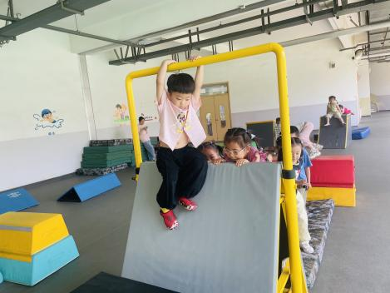 | 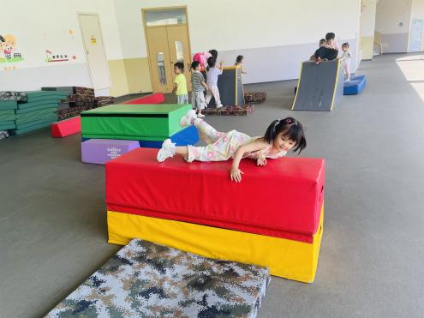

- 美术：彩虹雨
雨是自然界中常见的现象，小班幼儿对周围世界充满好奇，雨的形态、声音以及落下时的动态变化很容易吸引他们的注意力。《彩色雨》将自然现象与美术创作相结合，以幼儿熟悉且感兴趣的雨为切入点，激发他们的创作欲望，让他们在感受自然之美的同时，发挥想象力和创造力，用独特的方式表达对雨的认知和情感。
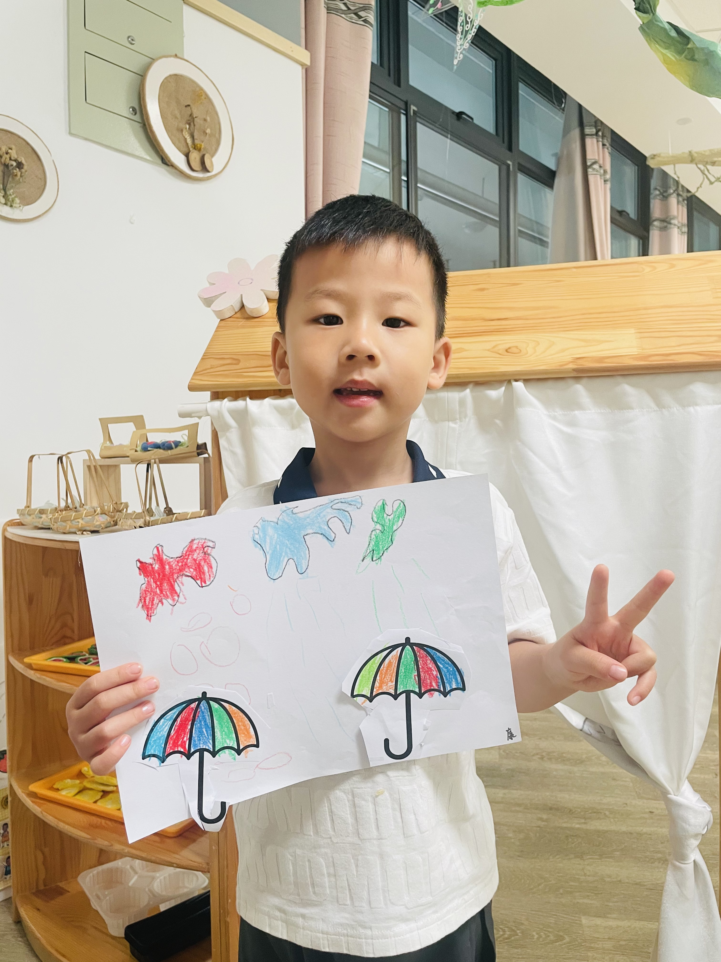 | 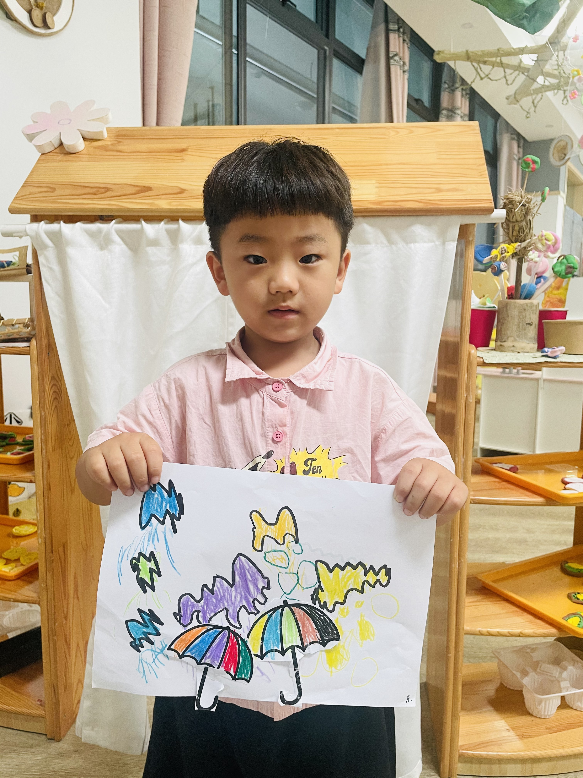 | 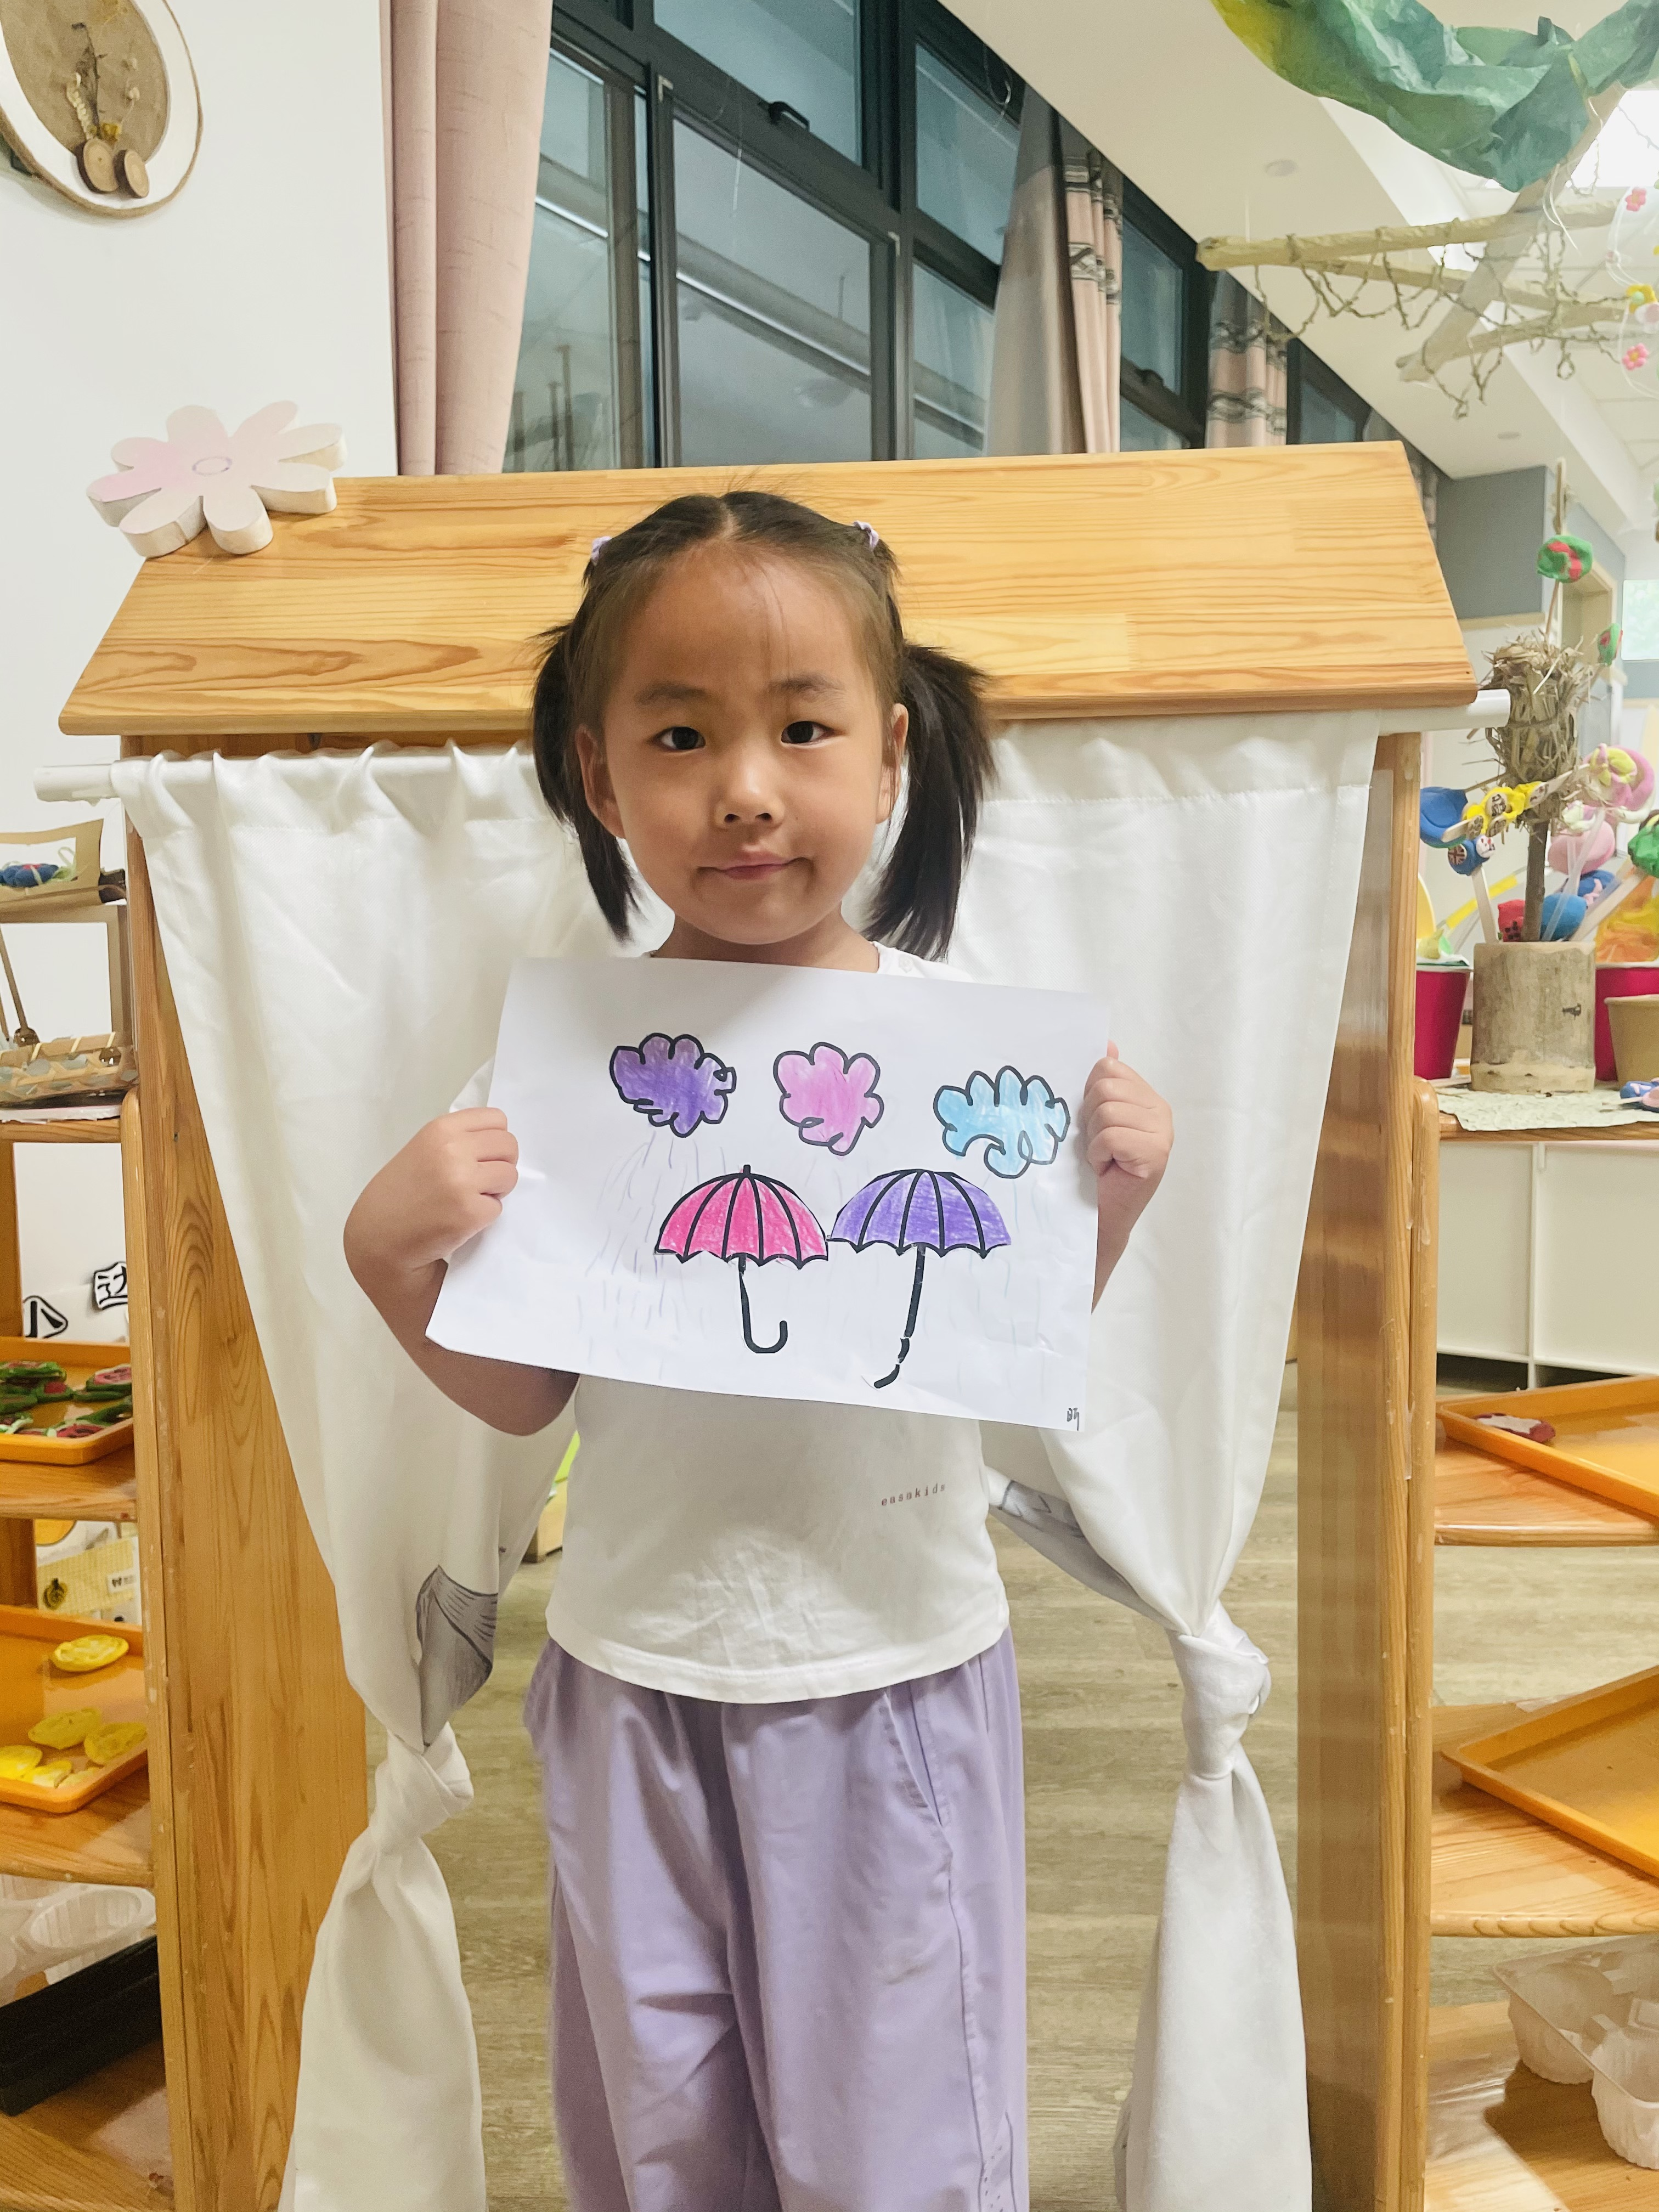
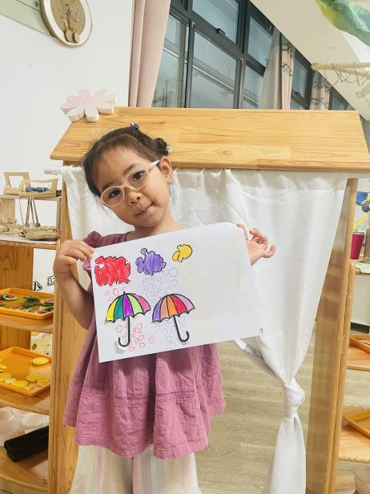 | 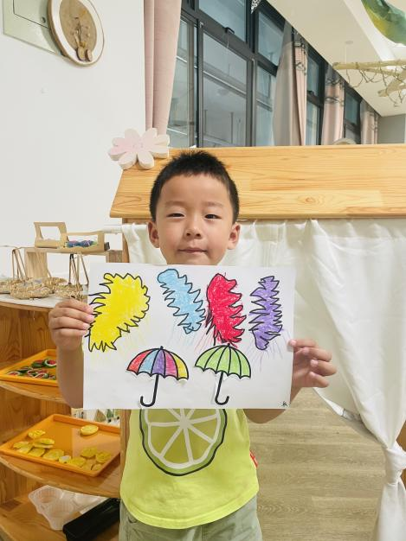 | 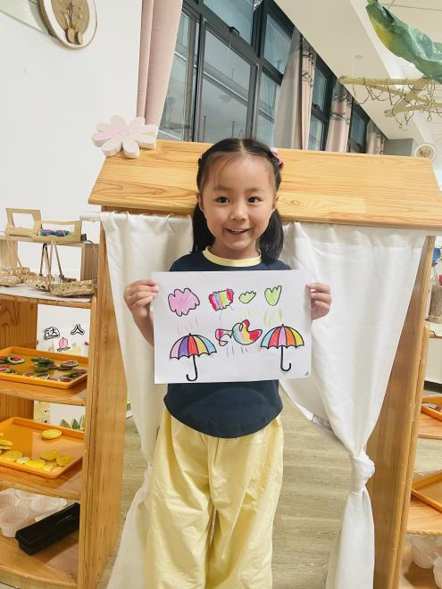
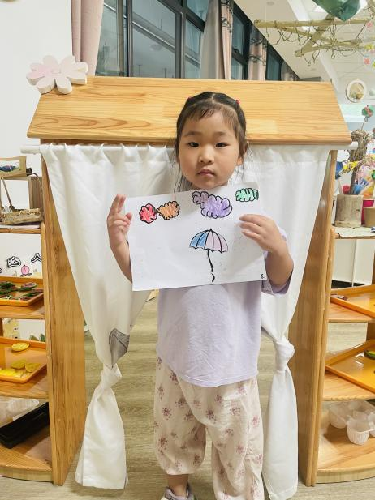 | 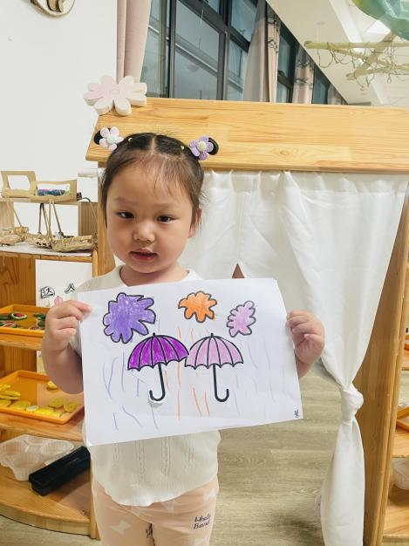 | 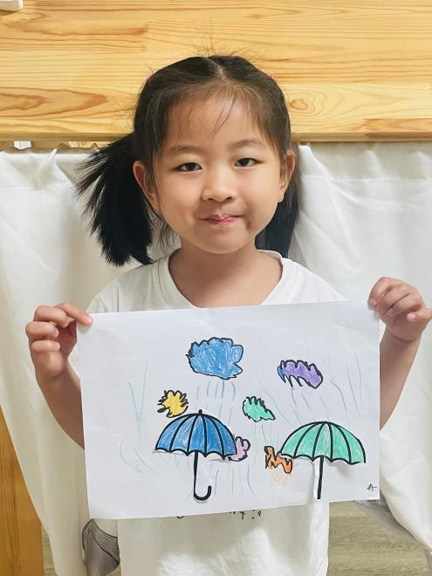
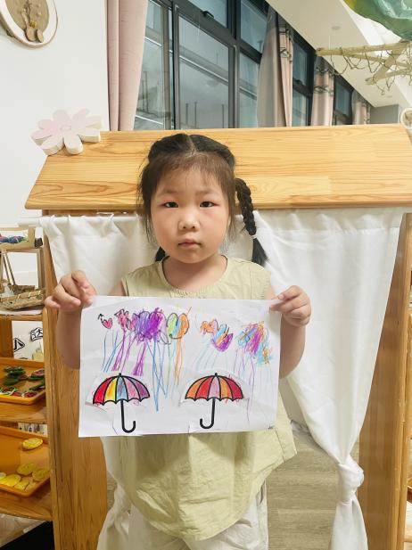 | 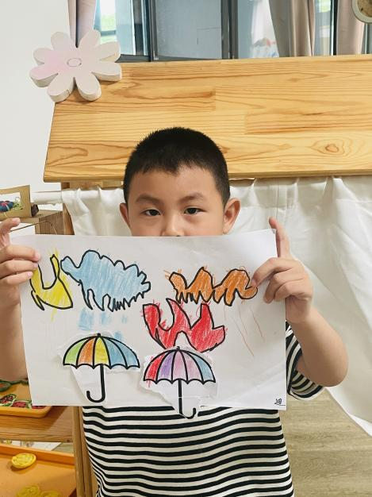 | 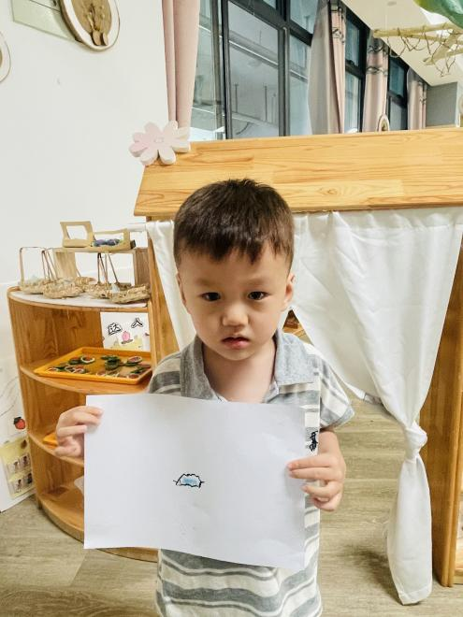
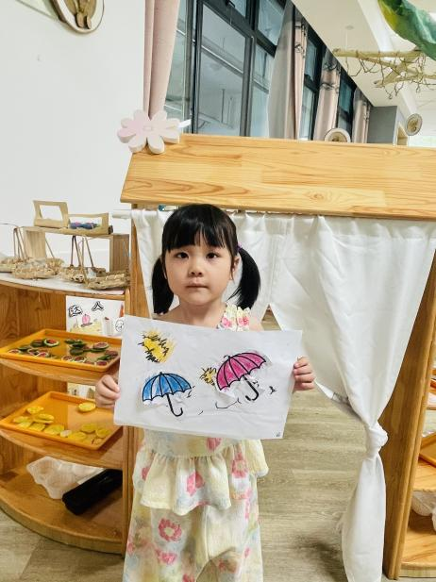 | 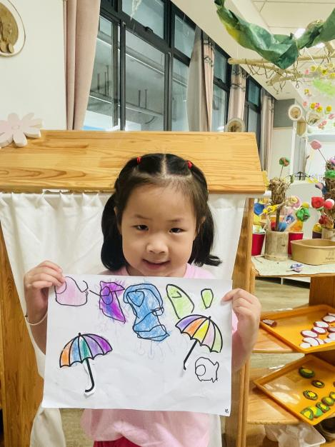 | 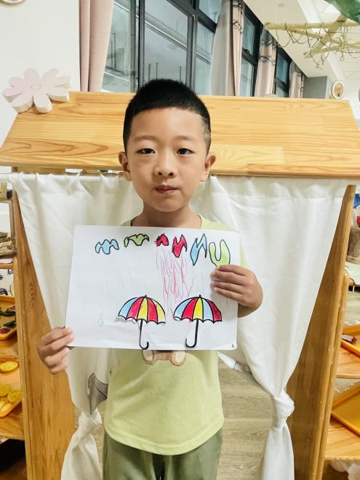
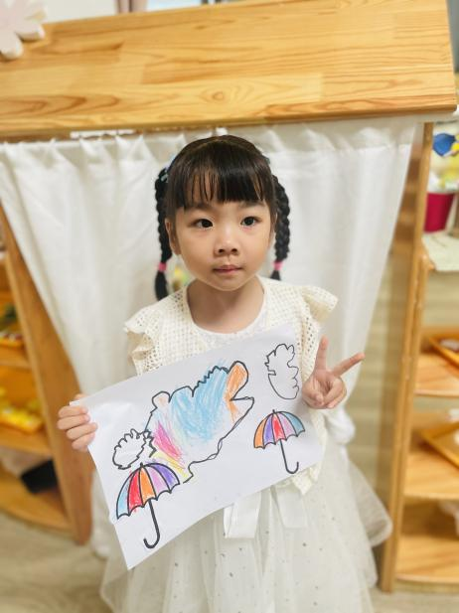 | 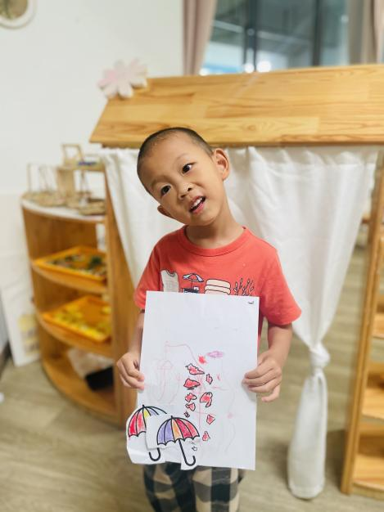
小班的幼儿喜欢玩水，下雨天喜欢踩水。根据日常观察孩子们能够发现雨点是透明的，没有仔细观察过雨的形态。在本节活动中，高沐泓、蒋昕乐、吴宥昕、陈语汐、程宇航、林书妤、于佳怡、薛安迪、陈弈和小朋友在活动中能够认真倾听，在涂涂画画的过程中，体验美术活动的乐趣。在绘画活动中，高沐泓、吴宥昕、张伊冉、杨逸慧、于佳怡、崔正轩小朋友能尝试用不同的线条画出彩色雨，感受下雨的乐趣。

